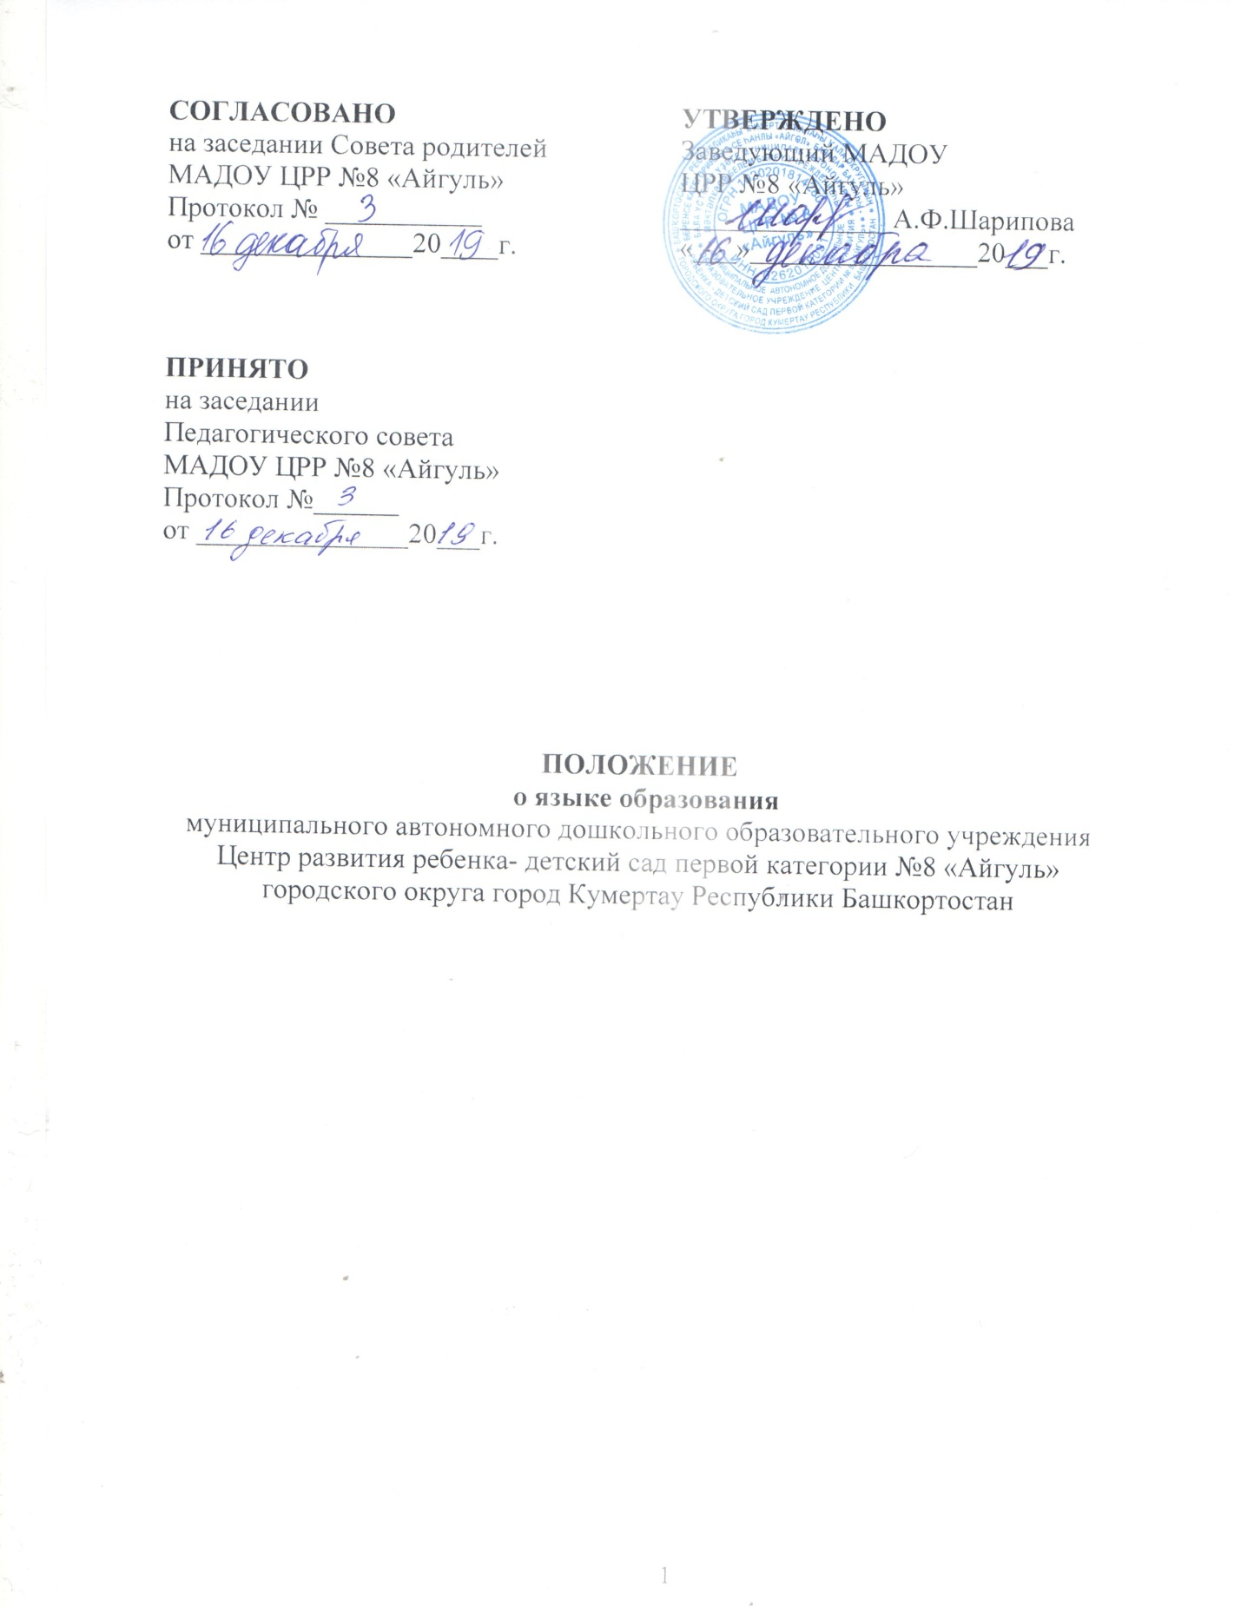

1. **Общие положения**

1.1 Настоящее положение разработано для муниципального автономного дошкольного образовательного учреждения Центр развития ребенка-детский сад №8 «Айгуль» городского округа город Кумертау Республики Башкортостан (далее- МАДОУ) в соответствии с Федеральным законом «Об образовании в Российской Федерации» от 29.12.2012 г. № 273-ФЗ, ст. 14., Приказом Министерства образования и науки Российской Федерации от 17.10.2013 г. «1155 «Об утверждении федерального государственного образовательного стандарта дошкольного образования», Приказом Министерства образования и науки Российской Федерации от 30.08.2013 г. № 1014 «Об утверждении Порядка организации и осуществления образовательной деятельности по общеобразовательным программам – образовательным программам дошкольного образования», Уставом МАДОУ.

1.2. Настоящее Положение определяет языки образования в МАДОУ.

1. **Цели и задачи**

Настоящее Положение разработано с целью обеспечения права обучающихся МАДОУ на получение дошкольного образования на государственном языке Российской Федерации, а также выбор языка обучения и воспитания в пределах возможностей, предоставляемых МАДОУ.

1. **Требования к языкам при осуществлении образовательной деятельности.**

* 1. Обучение и воспитание в МАДОУ осуществляется на государственном языке Республики Башкортостан – башкирском языке.
  2. Обучающиеся (воспитанники) имеют право на получение дошкольного образования на родном языке из числа языков народов Российской Федерации, а также право на изучение родного языка из числа языков народов Российской Федерации в пределах возможностей, предоставляемых системой образования, в порядке, установленном законодательством об образовании.
  3. Реализация указанных прав обеспечивается созданием необходимого числа соответствующих групп, а также условий для их функционирования.
  4. Возможность воспитания и обучения на других языках определяется Учредителем.

**4. Заключительные положения**

Изменения в настоящее Положение могут вноситься МАДОУ в соответствии с действующим законодательством и Уставом МАДОУ